**一、回顾**：回顾软件测试的流程，测试人员的所有工作都是流程中的一个环节。

1、需求分析： 对测试人员的综合要求是最高的， 因为需求中存在不明确的/有歧义的/不完善的/对于新需求的不适应。 -------最终得到标准的SRS。

2、编写测试计划和方案。 计划：是指具体的安排，谁负责测试哪个模块，需要多久。

方案：指导测试用例的设计。

1. **测试用例的设计：把软件的路径记录，避免漏测。----对测试要求最高的。**
2. **执行测试。 将发现的bug提交bug管理工具（禅道和jira）。 ==（第一个输出的）**
3. 回归测试：bug是否被修复，bug是否会影响其它的模块。-----最繁琐，需要自动化代替。

-----不断的执行和回归，---这个不断的过程质量就会慢慢的提高。

1. 验收测试： 项目组的验收，内测和公测。。 ----。
2. 发布上线： 将软件产品发布至用户环境，让用户使用最新的软件产品，执行线上验收。
3. 测试报告：也是测试总结，总结本次版本迭代的情况，方便后续的改进。

**二、禅道中bug的处理过程**：

1、禅道中，只有测试人员可以提bug吗？

禅道中，所有人都可以提bug------需要这样。

实际中：项目和产品发现bug会告知测试人员，让测试人员提交，以及后续的跟踪。

传统的考核模式一般就是KPI ------领导定任务，根据完成情况来考核，---不公开。

新型的考核方式一般就是OKR------自己定任务，定承诺性任务/挑战型任务，根据完成情况来考核。-----公开的，透明的。

1. 测试人员提交bug后，有问题，可以删除吗？

原则上测试人员提交的bug，不可以删除，测试经理可以删除。

实际中：可以编辑，可以通过一个新bug来覆盖当前bug。 也可以修改bug的处理模式。

3、测试人提交bug是直接转给开发好还是转给测试经理好一点？

跟我们实际项目有关：一般自研是提交给开发，外包偏经理多一点。

提交开发：效率比较高，开发人员可以直接明确自己名下的bug。

提交经理：主要是大项目，开发人员过多。

Bug在禅道中的处理方式：

1、测试人员提交bug后；-----站在测试的角度。



确认：这是开发的事情。

指派：之前指派错误，现在重新指派。

解决：也是开发的事情，保留测试人员的处理方式。

2、开发人员查看bug后，存在如下权限。 -----站在开发的角度。



确认：是指开发已经知道该bug了，明确修复时间。

指派：该bug不是我名下，或自己名下bug太多，交给其它同事来分摊一下。

解决：正常的处理bug方式。

3、解决存在多种解决方案。-------站在开发的角度。

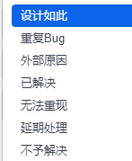

设计如此：就说明不是bug，程序就是这样设计的。---不修复。

重复bug：当前这个bug已经重复了。。 -----修复之前即可。

外部原因：这个bug不是程序本身的原因，外部问题导致的。

已解决：------最正常的，也是开发和测试最和谐的。

无法重现：------最扯皮的：偏app端的概率性问题。 提供log日志。

------友盟。https://mobile.umeng.com/platform/5f6d566180455950e496e0e7/reports/duration

统计所有的用户行为，就意味着所有的用户行为都有记录。

对于概率性的bug是否需要修复？ 评估的依据和标准是什么？

评估这种：低概率，严重程度比较高的。 如：概率性的闪退，

Bug的严重性：很容易判别。

Bug的概率性：该bug如果整个版本迭代才出现一次-----不会修复。 该bug在整个版本迭代过程中每天都出现一两次-----必须修复。

延期处理：经过项目组的评估后，可以延期处理的。。

不予解决：------开发和测试最不和谐。

4、测试人员处理需要验证的bug。---站在测试的角度。



指派：这个bug交给其它测试人员验证，可以达到交叉测试的目的。

关闭：经过验证，该bug已经修复，可以关闭。

激活：该bug经过验证，仍然存在，需要重新打开。。

**三、bug有哪些属性**？

缺陷编号：是指bug的id，可以记录bug的属性，跟踪bug和搜索bug都是通过id进行的。

缺陷标题：是bug属性中最重要的，bug质量的好坏90%都和标题有关。-----一句话来描述这个bug。

缺陷的严重程度：一般分为致命，严重，一般，轻微。由测试人员的主观因素来判断。

缺陷优先级：----一般和严重程度是对应的。

重现步骤：记录发现当前bug的操作步骤。 尽量在5步内，1.xxx 2.xx 3.xx

附件： 上传截图，视频，文件和对应的log日志。

每日一练：

1. 谈谈你的周末作业。
2. Bug在禅道中的处理过程。

**四、软件质量模型**：

质量模型这个概念主要是大公司存在的，而且有对应的岗位如SQA（广发银行），一般的小公司就是测试人员的工作。

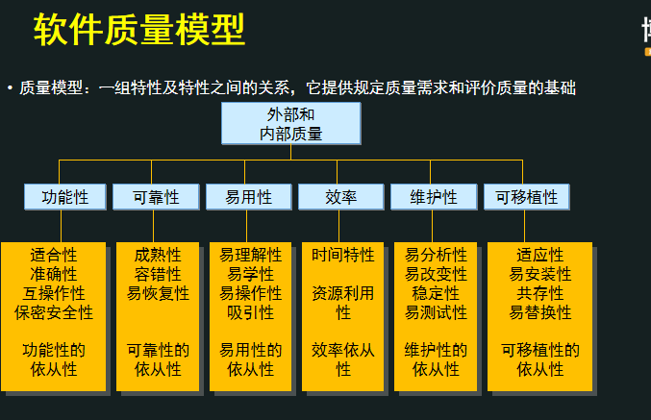

关于软件的度量：------希望大家要有量化的能力，但是不要被工作量化了。

**五、需求评审**： 回顾灵魂三问。

谁组织：产品/项目。

谁参与：项目组成员。

评审目的：评审出需求存在的问题，输出标准的SRS。

演练：功能一，点赞功能。----评审需求中存在的问题。

1、需要明确点赞数过千/过万具体是怎么显示的？ 实际数字/W

2、点赞是否可以取消/可以多次点击。

3、点赞是否和用户有关，。 ----存在多种身份登录。

4、点赞后是否存在特效。

5、点赞数是否需要时时刷新。。

------需要积累大量的软件操作场景。

我们以后对于需求的管理：一般都是对应我们的责任人， 本次版本迭代的每个需求都要分配对应的开发人员和测试人员。-------后续该需求的变动和完成情况都找对应的负责人完成。

回顾今天的授课内容：

1. 描述软件的测试流程。-----测试中的每个环节。
2. Bug在禅道中的处理过程。由测试人员提交，开发修复，测试验证关闭。
3. 介绍软件测试的不同方法：白盒测试，黑盒测试和灰盒测试，人工测试和自动化测试。
4. 介绍了软件测试的质量模型。功能，效率，可靠，易用，维护，移植。
5. 需求评审的过程。 怎么评审需求，需求的几大特性。。

作业：老规矩。

1. 维护禅道。 保持40个bug。
2. 如图所示。

